|oktober 2021
Informacijski sistem eDediščina – ISeD Navodila eRNSD
Navodila za uporabo e-RNSD

Vsebina kazala
Uvod 6
Register nesnovne kulturne dediščine 7
Domača plošča uporabnika 7
Aktivne zadeve 7
Bližnjice 10
Koristne povezave 10
Enote 11
Iskalnik enot kulturne dediščine 11
Omejitev rezultatov iskanja s filtri 11
Vpogled v osnovne podatke enote kulturne dediščine 12
Poudarjena vsebina o enoti 12
Osnovni podatki enote 13
Nosilci 14
Vpogled v nosilca 14
Poudarjena vsebina o nosilcu 14
Nosilec 14
Zgodovina 15
Zaznamki enote 15
Kako dodam novo literaturo? 15
Kako popravim literaturo? 16
Kako izbrišem literaturo? 16
Kako dodam novo splošno opombo? 16
Kako popravim splošno opombo? 17
Kako izbrišem splošno opombo? 17
Povezave z drugimi enotami dediščine in muzeji 18
Kako povežem enoto z drugo enoto RNPD? 18
Kako popravim opombo glede povezave z drugo enoto RNPD? 18
Kako odstranim povezavo z drugo enoto RNPD? 18
Kako povežem enoto z enoto RNSD? 18
Kako popravim opombo glede povezave z enoto RNSD? 18
Kako odstranim povezavo z enoto RNSD? 19
Kako povežem enoto z muzejem? 19
Kako popravim opombo glede povezave z muzejem? 19
Kako odstranim povezavo z muzejem? 19
Zgodovina posegov nad osnovnimi podatki enote 19
Postopki za urejanje osnovnih podatkov enote 20
Kateri postopki za posodabljanje osnovnih podatkov enote so podprti? 20
Vpis, sprememba ali izbris osnovnih podatkov enote 20
Neposredna sprememba osnovnih podatkov enote 20
Kako začnem nov postopek? 20
Kako poteka postopek potrjevanja? 20
Postopek potrjevanja brez lektoriranja 20
Postopek potrjevanja z lektoriranjem 21
Postopki za urejanje podatkov nosilcev 23
Kateri postopki za posodabljanje nosilcev so podprti? 23
Vpis, sprememba ali izbris nosilca 23
Neposredna sprememba nosilca 23
Kako začnem nov postopek? 24
Kako poteka postopek potrjevanja? 24
Postopki za obravnavo pobud 24
Kako poteka postopek za obravnavo elektronske pobude? 24
Kako poteka postopek za obravnavo pobude oddanih po pošti? 26
Splošno o pobudah in predlogih 28
Čarovnik za urejanje podatkov 28
Delo s predlogom 28
Dodajanje novega predloga 28
Kako dodam nov predlog? 28
Dodajanje novega predloga iz domače plošče 29
Dodajanje novega predloga iz iskalnika predlogov za osnovne podatke 29
Dodajanje novega predloga iz enote 29
Dodajanje novega predloga iz nosilca 29
Dodajanje novega predloga iz pobude 29
Urejanje predloga (splošno) 29
Kdo je trenutni urejevalec predloga? 29
Kako urejam atributne podatke predloga? 30
Kako urejam grafične podatke predloga? 30
Kako preverim, ali je predlog pravilno izpolnjen? 30
Dodajanje dodatnih urejevalcev 30
Kako dodam dodatnega urejevalca na predlog? 30
Kako izbrišem dodatnega urejevalca? 31
Kako odstopim predlog v urejanje drugemu urejevalcu? 31
Urejanje predloga (dodatni urejevalci) 31
Če nisem koordinator predloga, kako vidim, zakaj mi je predlog dodeljen v urejanje? 31
Kako vrnem predlog koordinatorju, ko končam urejanje? 32
Zamenjava koordinatorja predloga 32
Kako zamenjam koordinatorja? 32
Povezovanje predloga s pobudo 32
Kdo lahko poveže predlog s pobudo in kdaj? 32
Kako povežem predlog s pobudo? 32
Predlogi 33
Iskalnik predlogov 33
Omejitev rezultatov iskanja s filtri 33
Vpogled v predlog 34
Poudarjena vsebina o predlogu 35
Vsebina predloga 35
Povezane pobude 36
Prenos v register 36
Delo s predlogom 37
Urejanje predloga 37
Kdo lahko ureja predlog in kdaj? 37
Storno predloga 37
Kdo lahko stornira predlog in kdaj? 37
Kako storniram predlog? 37
Pošiljanje predloga v pregled vodji SEM 38
Kdo lahko pošlje predlog v pregled vodji SEM in kdaj? 38
Kako pošljem predlog v potrjevanje vodji SEM? 38
Pregled in potrjevanje predloga s strani vodje SEM 38
Kako pošljem predlog v potrditev MK? 38
Kako zahtevam dopolnitev predloga? 39
Kako zavrnem predlog? 39
Kako umaknem predlog? 39
Pregled in potrjevanje predloga na MK 40
Kako se določi koordinator MK? 40
Kako pošljem predlog v potrjevanje vodji MK? 40
Kako pošljem predlog v potrditev lekture na SEM? 40
Pregled in potrditev lekture predloga na SEM 41
Kdo lahko potrdi oz. zavrne lekturo predloga in kdaj? 41
Kako potrdim lekturo? 41
Kako zavrnem lekturo? 41
Potrditev predloga s strani vodje MK 41
Kako potrdim predlog? 41
Kako zavrnem predlog? 42
Kako zahtevam dopolnitev predloga? 42
Pobude 42
Iskalnik pobud 42
Omejitev rezultatov iskanja s filtri 42
Vpogled v pobudo 43
Poudarjena vsebina o pobudi 43
Vsebina pobude 44
Povezani predlogi 44
Delo s pobudo 44
Dodajanje nove pobude 44
Kdo lahko doda novo pobudo? 44
Kako dodam nov pobudo? 45
Dodajanje nove pobude iz domače plošče 45
Dodajanje novega predloga iz iskalnika pobud 45
Prevzem pobude 45
Kdo lahko prevzame pobudo in kdaj? 45
Kako prevzamem pobudo? 45
Določitev koordinatorja pobude 45
Kdo lahko prevzame pobudo in kdaj? 45
Kako določim koordinatorja pobude? 45
Zamenjava koordinatorja pobude 46
Kdo lahko zamenja koordinatorja pobude? 46
Kako zamenjam koordinatorja pobude? 46
Urejanje pobude 46
Kdo lahko ureja pobudo in kdaj? 46
Kako urejam pobudo? 46
Pripenjanje izjav 46
Kdo lahko pripne izjave in kdaj? 46
Kako pripnem izjave? 47
Preverjanje popolnosti pobude 47
Kdo lahko označi, da je pobuda popolna ali nepopolna in kdaj? 47
Kako označim, da je pobuda popolna? 47
Kako označim, da pobuda ni popolna? 47
Posredovanje pobude na delovno skupino 47
Kdo lahko posreduje pobudo na delovno skupino in kdaj? 47
Kako posredujem pobudo na delovno skupino? 47
Sprejetje pobude 48
Kdo lahko vpiše odločitev o pobudi in kdaj? 48
Kako označim, da je pobuda sprejeta? 48
Kako označim, da je pobuda zavrnjena? 48
Nadaljevanje pobude z izdelavo novega predloga 48
Povezovanje pobude z obstoječim predlogom 48
Kdo lahko poveže pobudo s predlogom in kdaj? 48
Kako povežem pobudo s predlogom? 48
Kako odstranim povezavo predloga s pobudo? 49

Uvod
Informacijski sistem e-Dediščina (v nadaljevanju ISeD) je namenjen podpori procesom varstva kulturne dediščine ISeD, ki zajema podporo procesom:
- registra nepremične kulturne dediščine – aplikacija eRNPD,
- registra nesnovne kulturne dediščine – aplikacija eRNSD,
- določitve varstvenih območij dediščine – aplikacija eVOD,
- evidence arheoloških soglasij in raziskav – aplikacija eArheologija.
Spletni naslov ISeD je https://ised.gov.si; s klikom na ikono izberite modul, v kateri se želite prijaviti. Po uspešni prijavi boste preusmerjeni na domačo ploščo izbranega modula.
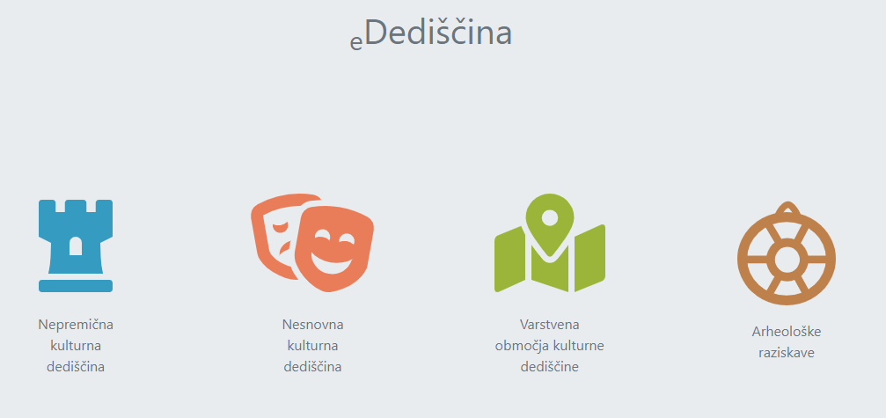

Register nesnovne kulturne dediščine
Aplikacija eRNSD je sestavljena iz naslednjih sklopov: »Domača plošča uporabnika«, »Pobude«, »Predlogi«, »Predlogi VP«, »Paketi«, »Enote«, »Razglasitve« in »Predpisi«. Do posameznega sklopa lahko dostopate s klikom na izbrano ikono v »Levem meniju«.
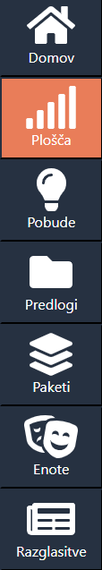
»Levi meni« je skoraj vedno dostopen in ga lahko uporabljate za navigacijo po aplikaciji. Več o posameznih sklopih bo predstavljeno v nadaljevanju teh navodil.

Domača plošča uporabnika
Vsak uporabnik ima ob vstopu v aplikacijo prikazano domačo ploščo.
Domača plošča je sestavljena iz naslednjih sklopov: »Aktivne zadeve«, »Zadnja obvestila«, »Bližnjice« in »Koristne povezave«.

Aktivne zadeve
Sekcija »Aktivne zadeve« omogoča uporabniku splošen pregled nad zadevami, v katerih je uporabnik udeležen oz. ima pravico do vpogleda. Uporabnik vidi, v kateri fazi oz. statusu so njegove zadeve.
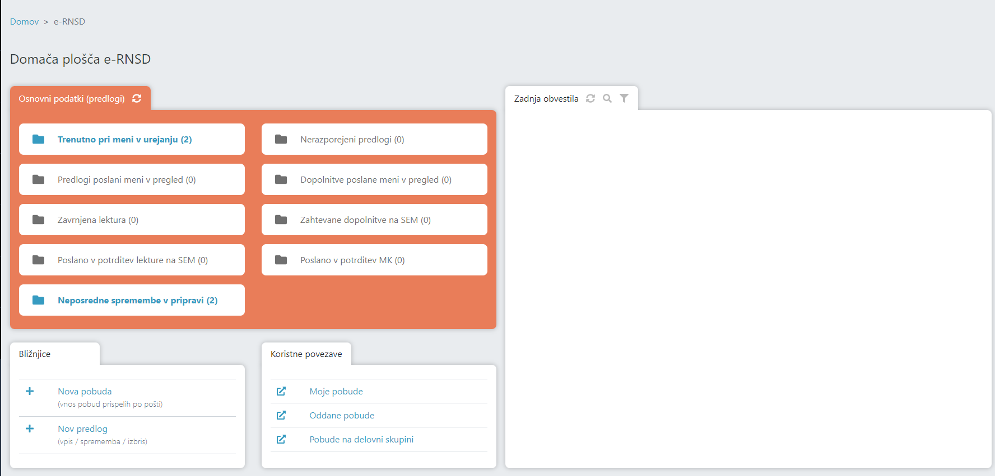

Na vsaki kartici je prikazano le število zadev v izbranem statusu; če uporabnik klikne na kartico, ga aplikacija preusmeri na ustrezen iskalnik v izbranem statusu, kjer je prikazano več podatkov.

Bližnjice
V sekciji je nabor akcij za začetek novih postopkov.

Koristne povezave
V sekciji je nabor povezav do drugih aplikacij.

Enote
Do enot kulturne dediščine lahko dostopate s klikom na ikono »Enote« v »Levem meniju«. Aplikacija vas bo preusmerila na iskalnik enot.

Iskalnik enot kulturne dediščine
Stran je namenjena iskanju in prikazovanju seznama enot kulturne dediščine.
V tabeli je prikazano le nekaj osnovnih podatkov o enoti; če uporabnik klikne na posamezno enoto, ga bo aplikacija preusmerila na stran za vpogled v enoto, na kateri so prikazani vsi podatki, ki so v registru.
Za ikono »tri pikice« je na voljo bližnjica – odpre se meni, v katerem so nekatere akcije za delo z enoto.
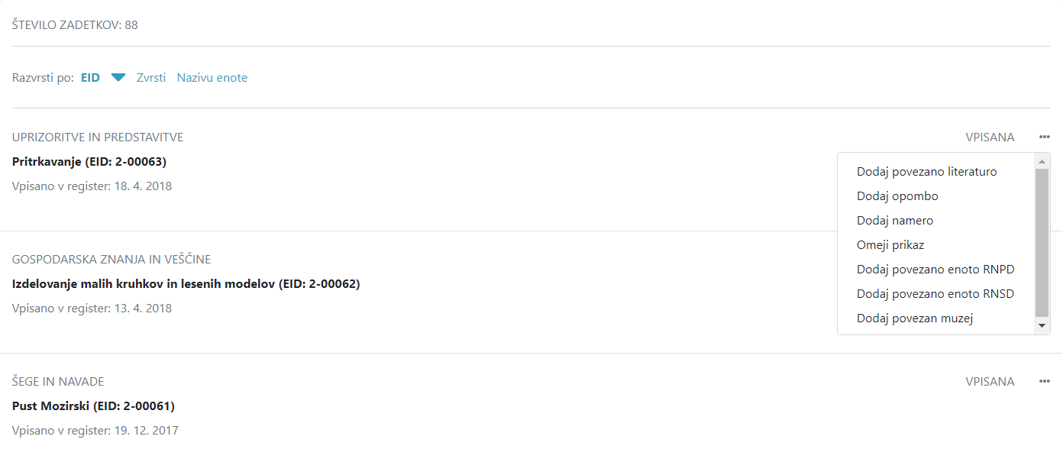
Seznam se lahko uredi – v glavi tabele je navedeno po katerih poljih. Prikazano je tudi število vseh zadetkov; daljši seznam je prikazan na več straneh; pod tabelo je prikazano število strani, ki se tudi uporablja za navigacijo.
Pozor! Na število zadetkov vpliva tudi uporaba filtrov za omejitev iskanja.

Omejitev rezultatov iskanja s filtri
Uporabnik lahko omeji seznam z uporabo dodatnih filtrov:
- iskanje po EID ali nazivu enote;
- izbira občine, ki ji enota pripada;
- izbira ene ali več zvrsti.

Pozor! Pri sočasni uporabi filtrov iz različnih skupin (npr. po občini in po zvrsti) velja, da bodo prikazane le enote, ki izpolnjujejo vse pogoje.

Vpogled v osnovne podatke enote kulturne dediščine
Stran je namenjena pregledu vseh podatkov o enoti, ki se hranijo v eRNSD.
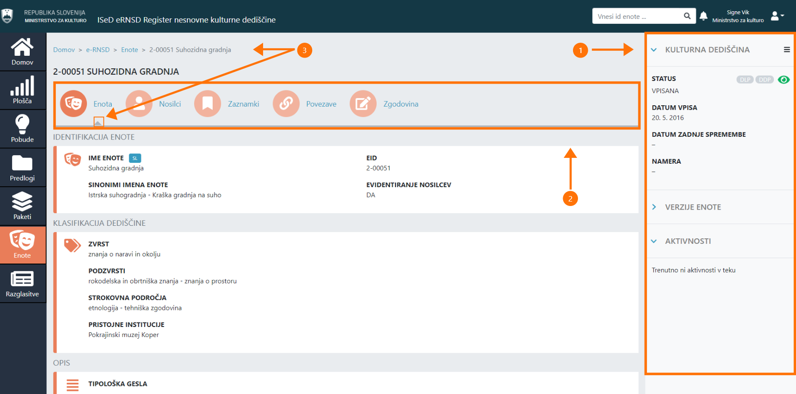
Legenda:
- poudarjena vsebina o enoti in
- glavna vsebina razdeljena na več zavihkov.

S klikom na ikono ali ime zavihka lahko uporabnik pregleduje različne vsebine; siva puščica in/ali drobtinice na vrhu strani kažejo, katera vsebina je trenutno prikazana (na sliki zgoraj označeno s številko 3).

Poudarjena vsebina o enoti
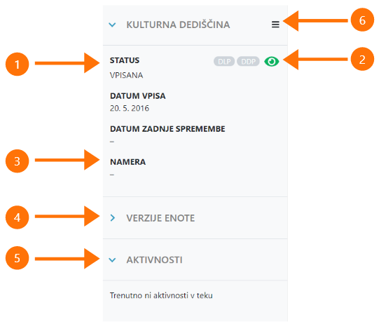
Na desni strani je »Poudarjena vsebina o enoti«:
- Statusne informacije enote, kot so:
  - status enote,
  - datum vpisa in
  - datum zadnje spremembe.
- Dodatne statusne informacije, kot so:
  - ali je enota razglašena za DLP,
  - ali je enota razglašena za DDP,
  - ali je enota vidna za javnost (za omejitev vidnosti glej točko 6).
- Namera; namero lahko določite z akcijo, ki je na voljo, če kliknete na meni (glej točko 6).
- Verzije enote; sekcijo lahko razgrnete in dobite seznam vseh verzij te enote; če kliknete na verzijo, boste preusmerjeni na zgodovinski pregled enote; v zgodovinskem pregledu puščica pred verzijo označuje, katero verzijo pregledujete; s klikom na drugo verzijo lahko spremenite, katera verzija je prikazana; zgodovinski pregled lahko zapustite samo s klikom na povezavo »Zapusti pregled zgodovine«.
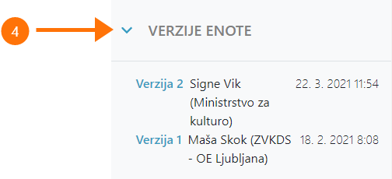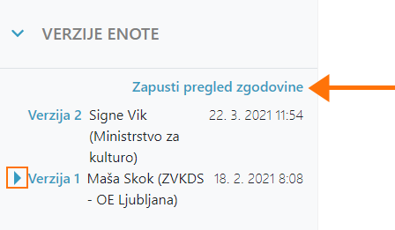
- Aktivnosti; sekcijo lahko razgrnete in dobite seznam vseh aktivnosti, ki trenutno potekajo na tej enoti; če kliknete na povezavo »Poglej predlog«, boste preusmerjeni na izbrani predlog.
- Meni; v meniju so na voljo vse akcije, ki se lahko izvajajo nad enoto:
  - Zaznamki
    - dodajanje literature,
    - dodajanje splošne opombe,
    - dodajanje namere in
    - omejevanje prikaza (nastavljanje vidnosti za javnost).
  - Povezave
    - povezovanje z enoto RNPD,
    - povezovanje z enoto RNSD in
    - povezovanje z muzejem.
  - Postopki; seznam postopkov, ki so na voljo, je odvisen od pravic uporabnika:
    - sprememba enote (uporabniki SEM),
    - izbris enote (uporabniki SEM) in
    - neposredna sprememba enote (uporabniki MK).
Akcije iz skupin »a«, »b« in »c« so na voljo že na seznamu enot (bližnjica na tri pikice).
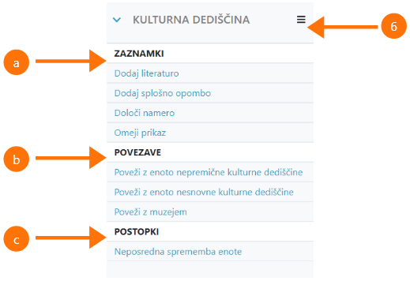

Osnovni podatki enote
Zavihek »Enota« prikazuje osnovne podatke o enoti, ki se vodijo v registru.
Osnovni podatki enote so razdeljeni na sklope:
- Identifikacija enote (ime enote, EID in sinonimi imena enote);
- Klasifikacija dediščine (zvrst, podzvrst, tip, obseg, strokovna področja in pristojna OE);
- Opis (tipološka gesla, kratek opis, dolg opis, datacija in avtorji);
- Lokacija (poligon, naselje, občina, opis lokacije, opomba, naslovi, centroid, površina, natančnost območja in meja);
- Varstvo (kategorija režima, usmeritve in mednarodno varstvo);
- Utemeljitev vpisa;
- Karakteristična fotografija,
- Karakteristični avdio,
- Karakteristični video.
Pozor! Na tej strani ne morete spremeniti podatkov. Za spreminjanje podatkov morate narediti predlog za spremembo ali izbris oz. neposredno spremembo; za izdelavo predloga poglejte poglavje »Delo s predlogom«.

Nosilci
Zavihek »Nosilci« prikazuje seznam evidentiranih nosilcev.
V tabeli je prikazano le nekaj osnovnih podatkov o nosilcu; če uporabnik klikne na posameznega nosilca, ga bo aplikacija preusmerila na stran »Vpogled v nosilca«, na kateri so prikazani vsi podatki, ki so v registru. Seznam se lahko uredi – v glavi tabele je navedeno po katerih poljih. Prikazano je tudi število vseh nosilcev.

Vpogled v nosilca
Stran je namenjena pregledu vseh podatkov o nosilcu, ki se hranijo v eRNSD.
Stran je sestavljena iz sekcij:
- poudarjena vsebina o nosilcu in
- glavna vsebina razdeljena na več zavihkov.

Poudarjena vsebina o nosilcu
Na desni strani je »Poudarjena vsebina o nosilcu«:
- Statusne informacije o nosilcu, kot so:
  - status nosilca,
  - datum vpisa in
  - datum zadnje spremembe.
- Verzije nosilca; sekcijo lahko razgrnete in dobite seznam vseh verzij tega nosilca; če kliknete na verzijo, boste preusmerjeni na zgodovinski pregled nosilca; v zgodovinskem pregledu puščica pred verzijo označuje, katero verzijo pregledujete; s klikom na drugo verzijo lahko spremenite, katera verzija je prikazana; zgodovinski pregled lahko zapustite samo s klikom na povezavo »Zapusti pregled zgodovine«.

- Aktivnosti; sekcijo lahko razgrnete in dobite seznam vseh aktivnosti, ki trenutno potekajo na tem nosilcu; če kliknete na povezavo »Poglej predlog«, boste preusmerjeni na izbrani predlog.
- Meni; v meniju so na voljo vse akcije, ki se lahko izvajajo nad nosilcem:
  - Nastavitve obveščanja
    - sprememba nastavitev obveščanja,
  - Postopki; seznam postopkov, ki so na voljo, je odvisen od pravic uporabnika:
    - sprememba nosilca (uporabniki SEM),
    - izbris nosilca (uporabniki SEM) in
    - neposredna sprememba nosilca (uporabniki MK).

Nosilec
Zavihek »Nosilec« prikazuje osnovne podatke o nosilcu, ki se vodijo v registru.
Osnovni podatki nosilca so razdeljeni na sklope:
- Identifikacija enote (ime enote, EID);
- Nosilec (naziv, NID, aktivnost, način obveščanja, strinjanje z GDPR);
- Opis dejavnosti nosilca;
- Lokacija (poligon, naselje, občina, naslov);
- Karakteristična fotografija,
- Karakteristični avdio,
- Karakteristični video.
Pozor! Na tej strani ne morete spremeniti podatkov. Za spreminjanje podatkov morate narediti predlog za spremembo ali izbris oz. neposredno spremembo; za izdelavo predloga poglejte poglavje »Delo s predlogom«.

Zgodovina
Zavihek »Zgodovina« prikazuje seznam vseh posegov nad osnovnimi podatki nosilca.
Osnovni podatki nosilca se lahko vpišejo v register samo s predlogom za vpis. Podatki se lahko spreminjajo samo s predlogom za spremembo. Predlog je lahko navadna sprememba (postopek vodi SEM) ali neposredna sprememba (postopek vodi MK). Podatki se lahko izbrišejo iz registra samo s predlogom za izbris. Poseg v registru je izveden šele po potrditvi predloga.
Na seznamu je prikazana kronologija teh posegov. Podatki so v tabeli in se lahko uredijo po vrsti predloga ali datumu spremembe.
Za vsak predlog so prikazani naslednji podatki:
- vrsta predloga;
- datum spremembe;
- razlog posega;
- nosilec predloga;
- št. zadeve;
- verzija enote, ki je nastala s tem posegom;
- status.
Če želite pogledati podrobnosti predloga, kliknite na vrstico.

Zaznamki enote
Zavihek »Zaznamki« prikazuje seznam zaznamkov.
Zaznamek je lahko Literatura ali Splošno.
Pri delu z zaznamki imate možnosti:
- dodajanja, popravljanja ali brisanja literature ter
- dodajanja, popravljanja ali brisanja splošne opombe.

Kako dodam novo literaturo?

- Kliknite na ikono »plus«.
- Izpolnite obrazec (slika spodaj).
- Kliknite »Shrani«; če kliknete »Prekliči«, podatki ne bodo shranjeni.

Kako popravim literaturo?
- Kliknite na ikono »tri pikice« » na posamezni kartici.
- Izberite »Uredi«.
- Podatke popravite.
- Kliknite »Shrani«; če kliknete »Prekliči«, podatki ne bodo shranjeni.

Kako izbrišem literaturo?

- Kliknite na ikono »tri pikice« na posamezni kartici.
- Izberite »Briši«.
- Kliknite »Shrani«; če kliknete »Prekliči«, literatura ne bo izbrisana.

Kako dodam novo splošno opombo?

- Kliknite na ikono »plus«.
- Izpolnite obrazec (slika spodaj).
- Kliknite »Shrani«; če kliknete »Prekliči«, podatki ne bodo shranjeni.

Kako popravim splošno opombo?

- Kliknite na ikono »tri pikice« na posamezni kartici.
- Izberite »Uredi«.
- Podatke popravite.
- Kliknite »Shrani«; če kliknete »Prekliči«, podatki ne bodo shranjeni.

Kako izbrišem splošno opombo?

- Kliknite na ikono »tri pikice«na posamezni kartici.
- Izberite »Briši«.
- Kliknite »Shrani«; če kliknete »Prekliči«, splošna opomba ne bo izbrisana.

Povezave z drugimi enotami dediščine in muzeji
Zavihek »Povezave« prikazuje seznam povezav enote z drugimi enotami kulturne dediščine ali muzeji.
Povezave so ločene po sklopih »Povezane enote RNPD«, »Povezane enote RNSD« ali »Povezani muzeji«.
Vsaka povezava je predstavljena na posebni kartici; prikazani so le osnovni podatki; če želite pogledati več podatkov o enoti RNPD ali RNSD, kliknite na povezavo EID; več podatkov o muzeju ne obstaja.
Pri delu s povezavami imate možnosti:
- povezovanje z enoto RNPD,
- povezovanje z enoto RNSD ali
- povezovanje z muzejem.

Pozor! Če enoto povežete z drugimi enotami RNPD ali RNSD, boste povezavo videli tudi na pregledu teh drugih enot (ni pomembno, na kateri strani dodate povezavo).

Kako povežem enoto z drugo enoto RNPD?

- Kliknite na ikono »plus«.
- Izberite enoto RNPD in po želji vpišite opombo.
- Kliknite »Shrani«; če kliknete »Prekliči«, podatki ne bodo shranjeni.

Kako popravim opombo glede povezave z drugo enoto RNPD?

- Kliknite na ikono »tri pikice«.
- Kliknite »Uredi«.
- Popravite opombo.
- Kliknite »Shrani«; če kliknete »Prekliči«, podatki ne bodo shranjeni.

Kako odstranim povezavo z drugo enoto RNPD?

- Kliknite na ikono »tri pikice«.
- Kliknite »Briši«.
- Kliknite »Shrani«; če kliknete »Prekliči«, povezava ne bo izbrisana.

Kako povežem enoto z enoto RNSD?

- Kliknite na ikono »plus«.
- Izberite enoto RNSD in po želji vpišite opombo.
- Kliknite »Shrani«; če kliknete »Prekliči«, podatki ne bodo shranjeni.

Kako popravim opombo glede povezave z enoto RNSD?

- Kliknite na ikono »tri pikice«.
- Kliknite »Uredi«.
- Popravite opombo.
- Kliknite »Shrani«; če kliknete »Prekliči«, podatki ne bodo shranjeni.

Kako odstranim povezavo z enoto RNSD?

- Kliknite na ikono »tri pikice«.
- Kliknite »Briši«.
- Kliknite »Shrani«; če kliknete »Prekliči«, povezava ne bo izbrisana.

Kako povežem enoto z muzejem?

- Kliknite na ikono »plus«.
- Izberite muzej in po želji vpišite opombo.
- Kliknite »Shrani«; če kliknete »Prekliči«, podatki ne bodo shranjeni.

Kako popravim opombo glede povezave z muzejem?

- Kliknite na ikono »tri pikice«.
- Kliknite »Uredi«.
- Popravite opombo.
- Kliknite »Shrani«; če kliknete »Prekliči«, podatki ne bodo shranjeni.

Kako odstranim povezavo z muzejem?

- Kliknite na ikono »tri pikice«.
- Kliknite »Briši«.
- Kliknite »Shrani«; če kliknete »Prekliči«, povezava ne bo izbrisana.

Zgodovina posegov nad osnovnimi podatki enote
Zavihek »Zgodovina« prikazuje seznam vseh posegov nad osnovnimi podatki enote.
Osnovni podatki enote se lahko vpišejo v register samo s predlogom za vpis. Podatki se lahko spreminjajo samo s predlogom za spremembo. Predlog je lahko navadna sprememba (postopek vodi SEM) ali neposredna sprememba (postopek vodi MK). Podatki se lahko izbrišejo iz registra samo s predlogom za izbris. Poseg v registru je izveden šele po potrditvi predloga.
Na seznamu je prikazana kronologija teh posegov. Podatki so v tabeli in se lahko uredijo po vrsti predloga ali datumu spremembe.
Za vsak predlog so prikazani naslednji podatki:
- vrsta predloga;
- datum spremembe;
- razlog posega;
- nosilec predloga;
- št. zadeve;
- verzija enote, ki je nastala s tem posegom;
- status.
Če želite pogledati podrobnosti predloga, kliknite na vrstico.

Postopki za urejanje osnovnih podatkov enote

Kateri postopki za posodabljanje osnovnih podatkov enote so podprti?
ISeD podpira postopke za vpis, spremembo ali izbris osnovnih podatkov enote ter neposredno spremembo podatkov.
Pozor! Posodobljenje dodatnih podatkov o enoti (zaznamki, povezave ...), je opisano v temu namenjenih poglavjih.

Vpis, sprememba ali izbris osnovnih podatkov enote
Postopek za vpis, spremembo ali izbris enote lahko začnejo le uporabniki SEM.
Nov postopek se začne z dodajanjem novega predloga. Postopek lahko začnete na plošči, iskalniku predlogov, v meniju enote ali iz pobude. Ko uporabnik nastavi obvezne parametre za začetek postopka, je preusmerjen v čarovnik za urejanje podatkov. Na strani »Vpogled v osnovne podatke enote« je v sekciji Aktivnosti razvidno, da poteka nova aktivnost.
Postopek potrjevanja predloga poteka v več fazah: priprava, potrjevanje OE in potrjevanje MK. O delu s predlogom preberite v poglavju »Delo s predlogom«.
Predloga ne morete vedno začeti. Poslovna pravila onemogočajo npr., da hkrati začnete dve spremembi. Če ne morete začeti postopka, vas bo aplikacija o tem obvestila z napako.
Pozor! Uporabniki MK lahko začnejo neposredno spremembo, čeprav poteka postopek za spremembo enote. Neposredne spremembe se praviloma hitro zaključijo in prenesejo v register. Koordinatorji (navadnega) predloga za spremembo morajo biti pozorni, če se med trajanjem postopka zaključi predlog za neposredno spremembo in vse izvedene spremembe ročno vpisati tudi v svoj predlog (sicer jih bo sistem povozil ob naslednjem prenosu v register).

Neposredna sprememba osnovnih podatkov enote
Postopek za neposredno spremembo osnovnih podatkov enote lahko začnejo le uporabniki MK.
Nov postopek se začne z dodajanjem novega predloga. Postopek lahko začnete na plošči, iskalniku predlogov ali v meniju enote.
Postopek potrjevanja predloga nima več faz – poteka samo na MK.

Kako začnem nov postopek?
Postopek začnete z dodajanjem novega predloga. Poglejte poglavje »Kako dodam nov predlog?«.

Kako poteka postopek potrjevanja?
Postopek potrjevanja predloga za vpis enote se razlikuje od potrjevanja ostalih predlogov – poteka brez lektoriranja.

Postopek potrjevanja brez lektoriranja
Postopek poteka tako da:
- Koordinator SEM pripravi predlog in ga pošlje v potrditev vodji SEM.
- Vodja SEM lahko:
  - predlog pošlje na MK,
  - zahteva dopolnitev od koordinatorja SEM ali
  - zavrne predlog.
- Če je predlog zavrnjen, je postopek končan.
- Če vodja SEM zahteva dopolnitev, koordinator SEM popravi predlog in ga ponovno pošlje v potrditev vodji SEM.
- Če vodja SEM pošlje predlog na MK, se določi koordinator MK, tako da:
  - uporabnik MK sam prevzame predlog ali
  - ga določi vodja MK.
- Koordinator MK vpiše utemeljitev odločitve in ga pošlje v potrditev vodji MK.
- Vodja MK lahko:
  - potrdi predlog,
  - potrdi zavrnitev predloga ali
  - zahteva dopolnitev od SEM.
- Če je predlog zavrnjen, je postopek končan.
- Če je predlog potrjen, izvede se prenos podatkov v register RNSD.
- Če vodja MK zahteva dopolnitev, koordinator SEM dopolni predlog in ga pošlje v potrditev vodji SEM.
- Če je predlog dopolnjen in poslan v potrditev vodji SEM, vodja lahko:
  - dopolnitev pošlje na MK,
  - zahteva dopolnitev od koordinatorja SEM ali
  - umakne predlog.
- Če je dopolnjen predlog umaknjen, je postopek končan.
- Če vodja SEM zahteva dopolnitev, koordinator SEM popravi predlog in ga ponovno pošlje v potrditev vodji SEM.
- Če vodja SEM pošlje dopolnjen predlog na MK, koordinator MK ga pošlje v potrditev vodji MK. Postopek se nadaljuje, kot je opisano v točki 7.
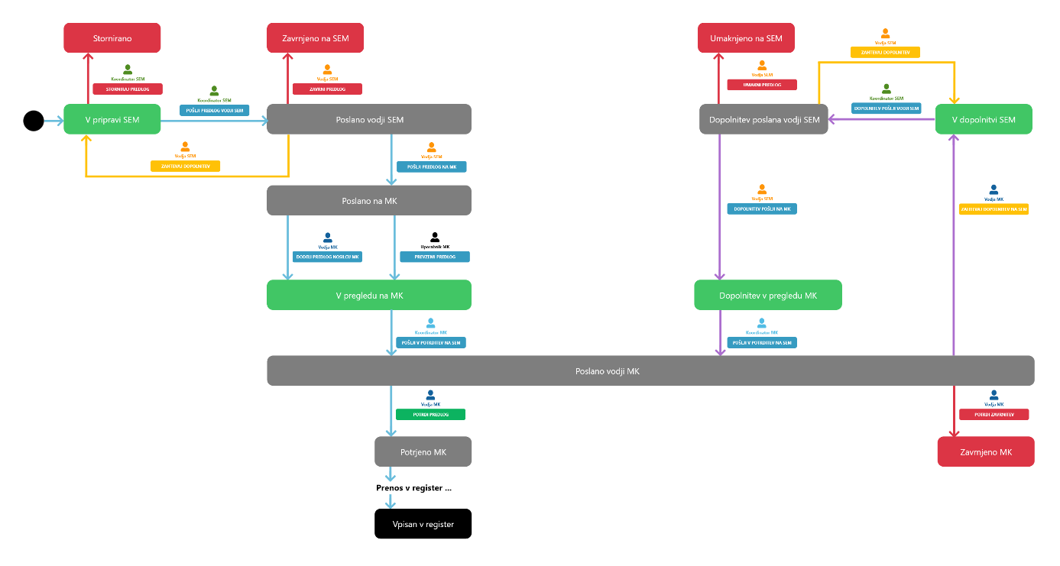

Postopek potrjevanja z lektoriranjem
Postopek poteka tako da:
- Koordinator SEM pripravi predlog in ga pošlje v potrditev vodji SEM.
- Vodja SEM lahko:
  - predlog pošlje na MK,
  - zahteva dopolnitev od koordinatorja SEM ali
  - zavrne predlog.
- Če je predlog zavrnjen, je postopek končan.
- Če vodja SEM zahteva dopolnitev, koordinator SEM popravi predlog in ga ponovno pošlje v potrditev vodji SEM.
- Če vodja SEM pošlje predlog na MK, se določi koordinator MK, tako da:
  - uporabnik MK sam prevzame predlog ali
  - ga določi vodja MK.
- Koordinator MK lahko:
  - vpiše utemeljitev odločitve;
  - lektorja doda kot dodatnega urejevalca predloga in mu ga dodeli v urejanje; ko lektor konča z urejanjem predloga, ga vrne koordinatorju MK.
- Koordinator MK pošlje predlog v potrditev na SEM.
- Koordinator SEM lahko
  - zavrne lekturo ali
  - jo potrdi in pošlje na MK.
- Če je lektura zavrnjena, koordinator MK ponovi postopek in predlog ponovno pošlje v potrditev na SEM.
- Če je lektura potrjena, vodja MK lahko:
  - potrdi predlog,
  - potrdi zavrnitev predloga ali
  - zahteva dopolnitev od SEM.
- Če je predlog zavrnjen, je postopek končan.
- Če je predlog potrjen, izvede se prenos podatkov v register RNSD.
- Če vodja MK zahteva dopolnitev, koordinator SEM dopolni predlog in ga pošlje v potrditev vodji SEM.
- Če je predlog dopolnjen in poslan v potrditev vodji SEM, vodja lahko:
  - dopolnitev pošlje na MK,
  - zahteva dopolnitev od koordinatorja SEM ali
  - umakne predlog.
- Če je dopolnjen predlog umaknjen, je postopek končan.
- Če vodja SEM zahteva dopolnitev, koordinator SEM popravi predlog in ga ponovno pošlje v potrditev vodji SEM.
- Če vodja SEM pošlje dopolnjen predlog na MK, koordinator MK ga pošlje v potrditev vodji MK. Postopek se nadaljuje, kot je opisano v točki 6.

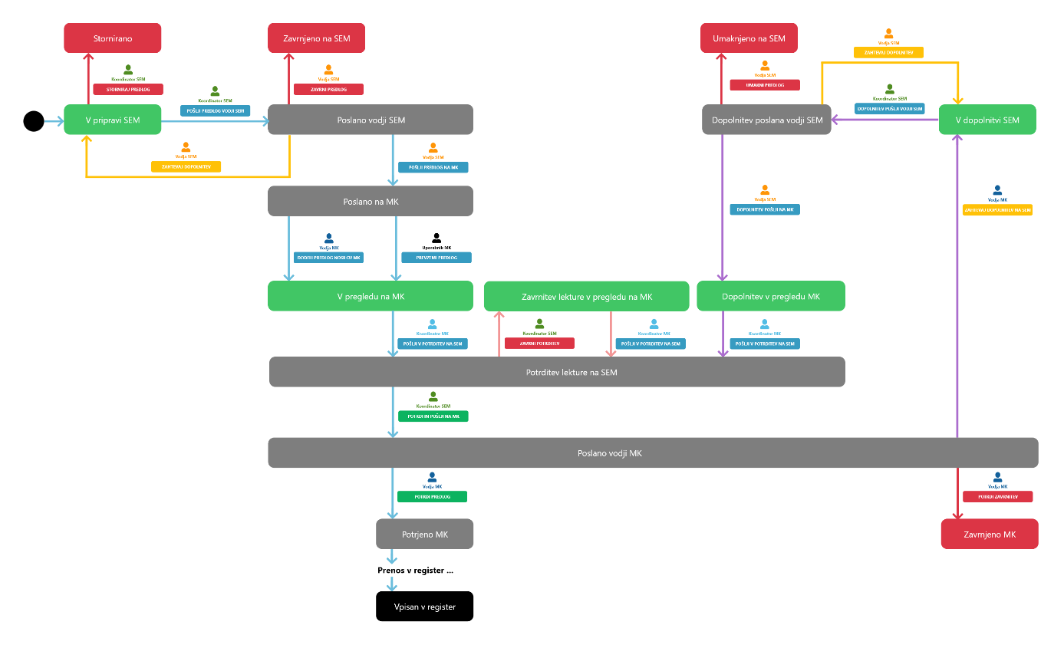

Postopki za urejanje podatkov nosilcev

Kateri postopki za posodabljanje nosilcev so podprti?
ISeD podpira postopke za vpis, spremembo ali izbris nosilca ter neposredno spremembo podatkov nosilca.

Vpis, sprememba ali izbris nosilca
Postopek za vpis, spremembo ali izbris nosilca lahko začnejo le uporabniki SEM.
Nov postopek se začne z dodajanjem novega predloga. Postopek lahko začnete na plošči, iskalniku predlogov, v meniju enote ali iz pobude. Ko uporabnik nastavi obvezne parametre za začetek postopka, je preusmerjen v čarovnik za urejanje podatkov. Na strani »Vpogled v nosilca« je v sekciji Aktivnosti razvidno, da poteka nova aktivnost.
Postopek potrjevanja predloga poteka v več fazah: priprava, potrjevanje SEM in potrjevanje MK. O delu s predlogom preberite v poglavju »Delo s predlogom«.
Predloga ne morete vedno začeti. Poslovna pravila onemogočajo npr., da hkrati začnete dve spremembi. Če ne morete začeti postopka, vas bo aplikacija o tem obvestila z napako.
Pozor! Uporabniki MK lahko začnejo neposredno spremembo, čeprav poteka postopek za spremembo enote. Neposredne spremembe se praviloma hitro zaključijo in prenesejo v register. Koordinatorji (navadnega) predloga za spremembo morajo biti pozorni, če se med trajanjem postopka zaključi predlog za neposredno spremembo in vse izvedene spremembe ročno vpisati tudi v svoj predlog (sicer jih bo sistem povozil ob naslednjem prenosu v register).

Neposredna sprememba nosilca
Postopek za neposredno spremembo nosilca lahko začnejo le uporabniki MK.
Nov postopek se začne z dodajanjem novega predloga. Postopek lahko začnete na plošči, iskalniku predlogov ali v meniju nosilca.
Postopek potrjevanja predloga nima več faz – poteka samo na MK.

Kako začnem nov postopek?
Postopek začnete z dodajanjem novega predloga. Poglejte poglavje »Kako dodam nov predlog?«.

Kako poteka postopek potrjevanja?
Postopek potrjevanja predloga poteka brez lektoriranja. Poglejte poglavje »Postopek potrjevanja brez lektoriranja«.

Postopki za obravnavo pobud

Kako poteka postopek za obravnavo elektronske pobude?
- Zunanji uporabnik odda pobudo prek spleta.
- Na SEM se določi koordinator pobude, tako da:
  - uporabnik SEM sam prevzame pobudo ali
  - ga določi vodja SEM.
- Na SEM počakajo na izjave nosilcev in avtorjev in jih uporabnik SEM pripne k pobudi.
- Koordinator pobude preveri popolnost pobude in označi:
  - da je pobuda popolna ali
  - da je pobuda nepopolna.
- Če je pobuda nepopolna, je postopek obravnave pobude končan.
- Če je pobuda popolna, jo koordinator pobude pošlje na delovno skupino.
- Delovna skupina ima le pravico do vpogleda v pobudo.
- Po obravnavi na delovni skupini koordinator pobude označi:
  - da je pobuda sprejeta ali
  - da je pobuda zavrnjena.
- Če je pobuda sprejeta, koordinator pobude lahko nadaljuje izdelavo predloga.
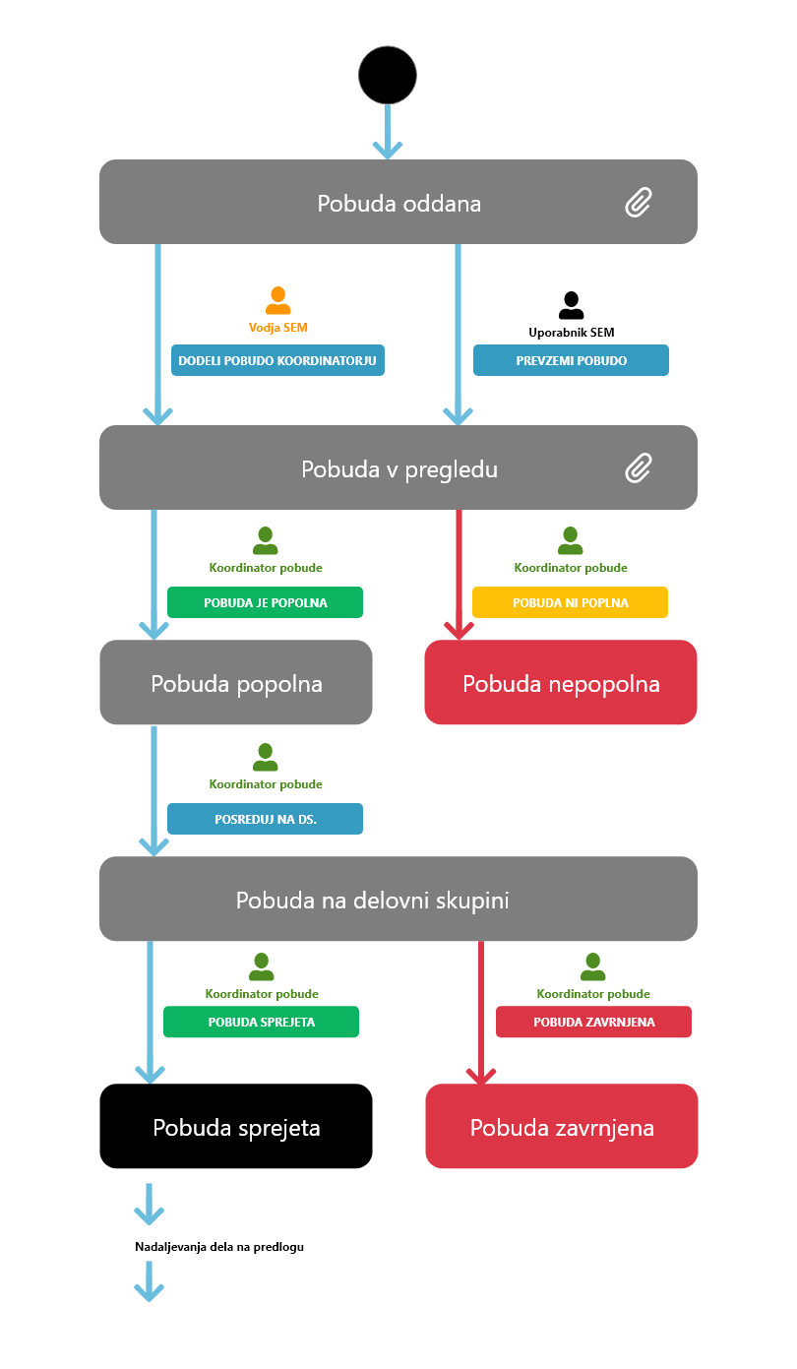

Kako poteka postopek za obravnavo pobude oddanih po pošti?
- Pobudnik odda pobudo prek pošte.
- Uporabnik SEM vnese pobudo v sistem in pripne izjave.
- Ko je pobuda pripravljena, se postopek nadaljuje na enak način kot pri elektronski pobudi – določi se koordinator, ki nadaljuje pregled in obravnavo pobude.
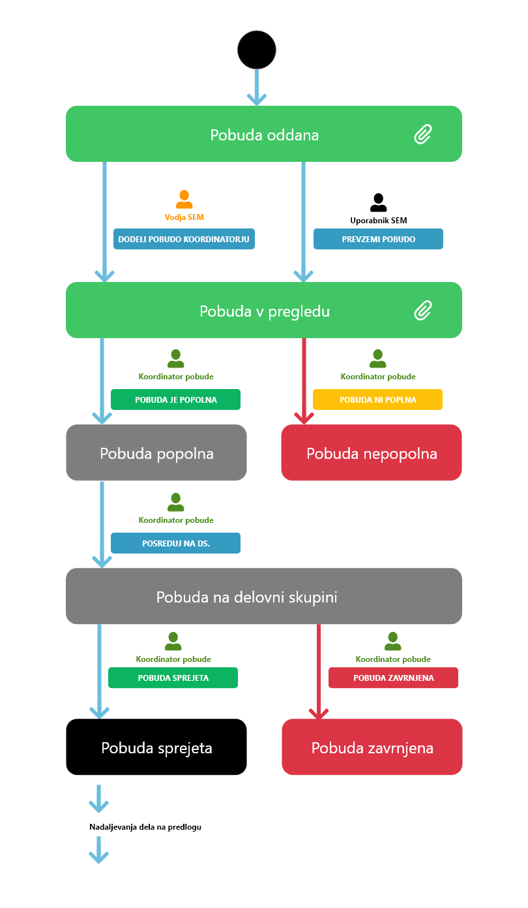

Splošno o pobudah in predlogih
Predlogi se uporabljajo v postopkih za urejanje osnovnih podatkov enote in/ali nosilcev.

Čarovnik za urejanje podatkov
Podatki se urejajo v čarovniku, ki je razdeljen na korake – kateri koraki so prikazani, je dinamično določeno glede na: vrsto predloga, status predloga in pravice uporabnika. Podatki so grupirani v korake na podoben način, kot so grupirani na strani »Vpogled v predlog« ali »Vpogled v pobudo« in v teh navodilih, ne bodo posebej našteti.
Uporabnik v čarovniku ima na voljo naslednje akcije:
- Shrani – podatki bodo shranjeni; uporabnik ostane na istem koraku.
- Shrani in zapri – podatki bodo shranjeni; uporabnik bo preusmerjen na stran za pregled predloga.
- Prekliči – zadnje spremembe ne bodo shranjene; uporabnik bo preusmerjen na stran za pregled predloga.
- Preveri podatke – preverjena bo pravilnost podatkov predloga; prikazan bo seznam napak; napake na koraku so označene z rdečo barvo; z rdečo piko je označen korak, ki vsebuje napake.
Pozor! V fazi urejanja predloga ni nujno, da je predlog pravilno izpolnjen, toda za napredovanje postopka (pošiljanje v pregled ali potrjevanje) je obvezno, da najprej uredite predlog, tako da je pravilen. Bodite pozorni tudi, da čeprav ni nujno, da takoj izpolnite vseh podatkov, pri podatkih, ki predstavljajo celoto, ne morete shraniti samo del podatkov.
Za navigacijo v čarovniku:
- kliknite na ikono koraka ali
- kliknite na gumbe »Naprej« ali »Nazaj« na dnu strani.
Pozor! Ob navigaciji na naslednje korake je samodejno izvedeno shranjevanje predloga. To ne velja, če želite iti na prejšnje korake – sistem vas bo opozoril, da bodo vse spremembe izgubljene; če jih ne želite izgubiti, najprej ročno shranite predlog.

Delo s predlogom
Kaj lahko uporabnik dela na predlogu je odvisno od več stvari:
- kakšne so odobrene pravice uporabnika v varnostni shemi;
- kateri organizaciji pripada uporabnik – SEM ali MK;
- katera je vloga uporabnika na posameznem predlogu;
- v katerem statusu je sam predlog.

Dodajanje novega predloga

Kako dodam nov predlog?
Predlog lahko dodate na več straneh:
- na domači plošči,
- na iskalniku predlogov za osnovne podatke,
- na enoti,
- na nosilcu,
- na pobudi.
Od vrste predloga je odvisno, ali so vse variante podprte - npr. na strani za vpogled v enoto lahko začnete le spremembo ali izbris osnovnih podatkov, na strani za vpogled v nosilca pa spremembo ali izbris nosilca.

Dodajanje novega predloga iz domače plošče
- Na »Domači plošči« v sekciji »Bližnjice« kliknite na »Nov predlog«.
- Izberite vrsto predloga; seznam je prilagojen glede na uporabniške pravice (uporabniki SEM imajo vpis, spremembo ali izbris, uporabniki MK neposredno spremembo).
- Izberite enoto, ki jo želite spremeniti (razen v primeru predloga za vpis); pri predlogih za spremembo/izbris nosilca, izberite še nosilca.
- Preusmerjeni boste na »Čarovnik za urejanje podatkov«.

Dodajanje novega predloga iz iskalnika predlogov za osnovne podatke
- Na strani »Iskalnik predlogov« kliknite na ikono »plus«.
- Izberite vrsto predloga; seznam je prilagojen glede na uporabniške pravice (uporabniki SEM imajo vpis, spremembo ali izbris, uporabniki MK neposredno spremembo).
- Izberite enoto, ki jo želite spremeniti (razen v primeru predloga za vpis); pri predlogih za spremembo/izbris nosilca, izberite še nosilca.
- Preusmerjeni boste na »Čarovnik za urejanje podatkov«.

Dodajanje novega predloga iz enote
- Na strani »Vpogled v enoto« kliknite na »meni«.
- V sekciji »Postopki« izberite vrsto predloga; seznam je prilagojen glede na uporabniške pravice (uporabniki SEM imajo spremembo ali izbris enote, uporabniki MK neposredno spremembo enote).
- Preusmerjeni boste na »Čarovnik za urejanje podatkov«.

Dodajanje novega predloga iz nosilca
- Na strani »Vpogled v nosilca« kliknite na »meni«.
- V sekciji »Postopki« izberite vrsto predloga; seznam je prilagojen glede na uporabniške pravice (uporabniki SEM imajo spremembo ali izbris nosilca, uporabniki MK neposredno spremembo nosilca).
- Preusmerjeni boste na »Čarovnik za urejanje podatkov«.

Dodajanje novega predloga iz pobude
- Na strani »Vpogled v pobudo« kliknite na gumb »Nov predlog iz pobude«.
- Kliknite gumb »Potrdi« oz. »Prekliči«, če želite prekiniti akcijo.
- Preusmerjeni boste na »Čarovnik za urejanje podatkov«.
Pozor! ISeD bo samodejno določil vrsto predloga na osnovi vrste pobude.

Urejanje predloga (splošno)
Kdaj se predlog lahko ureja, je odvisno od posameznega postopka.

Kdo je trenutni urejevalec predloga?
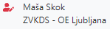
Predlog lahko ureja samo trenutni urejevalec in je ta označen z rdečo ikono zraven imena.
Trenutni urejevalec predloga je privzeto koordinator (ko je predlog v fazi priprave ali potrjevanja na SEM) ali koordinator MK (ko je predlog v fazi potrjevanja na MK), toda oba nosilca (SEM in MK), ko imata urejanje predloga pri sebi, lahko odstopita predlog v urejanje dodatnemu urejevalcu (poglejte poglavje »Kako odstopim predlog v urejanje drugemu urejevalcu?«). Dodatni urejevalec mora predlog obvezno vrniti koordinatorju (poglejte poglavje »Kako vrnem predlog koordinatorju, ko končam urejanje?«).

Kako urejam atributne podatke predloga?
- Odprite stran »Vpogled v predlog«.
- Kliknite na gumb »Uredi«.
- Preusmerjeni boste v »Čarovnik za urejanje podatkov«.
- Ko končate z urejanjem atributnih podatkov, kliknite »Shrani in zapri«.
Urejanje predloga lahko kadar koli prekinete in nadaljujete kasneje. Ni potrebno, da vse podatke čarovnika izpolnite hkrati.
Pozor! Nekaterih atributnih podatkov ne morete izpolniti, dokler ne uredite grafičnih podatkov.

Kako urejam grafične podatke predloga?
- Odprite stran »Vpogled v predlog«.

- Kliknite na gumb »Uredi območje«.
- Preusmerjeni boste v aplikacijo za urejanje grafičnih podatkov ESRI; aplikacija se vam bo odprla v novem oknu brskalnika.
- Ko končate z urejanjem grafičnih podatkov, kliknite na »Zaključi urejanje grafike«; ko dobite sporočilo, da je shranjevanje grafike uspešno, se vrnite na okno za pregled predloga.
- V brskalniku osvežite stran (tipka F5) – če boste urejali podatke, ne da bi najprej osvežili stran, boste dobili napako.

Kako preverim, ali je predlog pravilno izpolnjen?
Na strani »Vpogled v predlog« kliknite na gumb »Preveri podatke«. Gumb je na voljo na strani za vpogled v predlog in v čarovniku (samo takrat, ko se predlog lahko ureja). Če predlog ni pravilno izpolnjen, dobili boste seznam napak. Če kliknete na napako, boste preusmerjeni na korak čarovnika, kjer to napako lahko popravite.
Pozor! Predlog je lahko nepravilno izpolnjen, dokler se ureja, toda ne boste mogli poslati predlog v potrditev, dokler ni pravilno izpolnjen.

Dodajanje dodatnih urejevalcev
Dodatne urejevalce na predlog lahko dodajo: koordinator, vodja SEM, koordinator MK ali vodja MK.

Kako dodam dodatnega urejevalca na predlog?
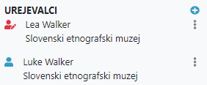
- Odprite stran »Vpogled v predlog«.
- V sekciji »Poudarjena vsebina o predlogu« kliknite na ikono »plus«.
- Poiščite uporabnika po imenu ali priimku.
- Izberite uporabnika iz seznama.
- Kliknite gumb »Potrdi« oz. »Prekliči«, če želite prekiniti akcijo.
Po uspešni akciji nov urejevalec bo prikazan na seznamu.

Kako izbrišem dodatnega urejevalca?
- Odprite stran »Vpogled v predlog«.
- V sekciji »Poudarjena vsebina o predlogu« na seznamu urejevalcev, zraven imena urejevalca kliknite na ikono »tri pikice«.
- Kliknite na »Odstrani urejevalca«.
Po uspešni akciji urejevalca ne bo več na seznamu.
Pozor! Urejevalca ne morete odstraniti, če je trenutni urejevalec.

Kako odstopim predlog v urejanje drugemu urejevalcu?
- Odprite stran »Vpogled v predlog«.
- V sekciji »Poudarjena vsebina o predlogu« na seznamu urejevalcev, zraven imena urejevalca kliknite na ikono »tri pikice«; če na seznamu ni urejevalca, najprej ga dodajte.
- Kliknite na »Odstopi v urejanje«.
- Dodajte komentar, zakaj predlog odstopate v urejanje; komentar bo viden v časovnici in bo v pomoč urejevalcu.
- Kliknite gumb »Potrdi« oz. »Prekliči«, če želite prekiniti akcijo.
Po uspešni akciji bo ikona zraven imena urejevalca pobarvana v rdeče – to pomeni, da je ta oseba trenutni urejevalec.

Urejanje predloga (dodatni urejevalci)
Za dodatne urejevalce veljajo ista pravila, kot je opisano v poglavju »Urejanje predloga (splošno)«.

Če nisem koordinator predloga, kako vidim, zakaj mi je predlog dodeljen v urejanje?
Odprite časovnico. Koordinator, ki vam je odstopil predlog v urejanje, je podal komentar.
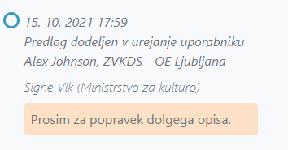

Kako vrnem predlog koordinatorju, ko končam urejanje?
- Odprite stran »Vpogled v predlog«.
- Kliknite na gumb »Vrni koordinatorju« oz. »Vrni koordinatorju na MK«; kateri gumb je na voljo, je odvisno od tega, kateri nosilec vam je odstopil predlog v urejanje.
- Opcijsko podajte komentar; komentar bo prikazan v časovnici.
- Kliknite gumb »Potrdi« oz. »Prekliči«, če želite prekiniti akcijo.
Pozor! Ko končate z urejanjem predloga, obvezno vrnite predlog koordinatorju, ker ste vi edina oseba, ki trenutno lahko ureja predlog.

Zamenjava koordinatorja predloga
Koordinatorja predloga lahko zamenja le vodja SEM. Koordinatorja MK lahko zamenja le vodja MK. Koordinatorja lahko zamenjate, tudi če je predlog trenutno v urejanju pri koordinatorju – v tem primeru bo stari koordinator samodejno postal dodatni urejevalec. Koordinatorja lahko zamenjate tudi, ko je predlog v urejanju pri dodatnem urejevalcu. V tem primeru, ko urejevalec vrne predlog koordinatorju, bo ta vrnjen novemu koordinatorju.

Kako zamenjam koordinatorja?
- Odprite stran »Vpogled v predlog«.
- V sekciji »Poudarjena vsebina o predlogu« zraven imena nosilca, ki ga želite zamenjati, kliknite na ikono »tri pikice«.
- Kliknite »Zamenjaj koordinatorja«.
- Izberite uporabnika iz seznama.
- Kliknite gumb »Potrdi« oz. »Prekliči«, če želite prekiniti akcijo.
Po uspešni akciji bo stari koordinator samodejno dodan med urejevalce.
Pozor! Vodja SEM lahko zamenja le koordinatorja, vodja MK le koordinatorja MK. Na začetku postopka koordinator MK še ni določen.

Povezovanje predloga s pobudo

Kdo lahko poveže predlog s pobudo in kdaj?
Akcija je na voljo:
- če ste koordinator predloga.

Kako povežem predlog s pobudo?
- Odprite stran »Vpogled v predlog«.
- Kliknite na zavihek »Povezane pobude«.
- V sekciji »Povezane pobude« kliknite na ikono »plus«.
- Izberite pobudo – prikazani so ID pobude, naziv enote in datum pobude.
- Če želite, vpišite komentar; komentar bo viden na časovnici pobude in predloga.
- Kliknite na gumb »Shrani« oz. »Zapri«, če želite prekiniti akcijo.
- Po uspešno izvedeni akciji bo dodana kartica z izbrano pobudo na seznam.

Predlogi
Do predlogov za osnovne podatke lahko dostopate s klikom na ikono »Predlogi« v »Levem meniju«. Aplikacija vas bo preusmerila na iskalnik predlogov.

Iskalnik predlogov
Stran je namenjena iskanju in prikazovanju seznama predlogov za osnovne podatke in je sestavljena iz več sekcij:
- Dodajanje novega predloga - kliknite na ikono »plus« in izberite vrsto predloga; aplikacija vas bo preusmerila na ustrezen čarovnik (več o čarovniku poglejte v poglavju »Čarovnik za urejanje podatkov«).
- Rezultati iskanja - prikazano le nekaj osnovnih podatkov o predlogu; če uporabnik klikne na posamezen predlog, ga bo aplikacija preusmerila na stran za vpogled v predlog, na kateri so prikazani vsi podatki predloga. Seznam se lahko ureja – v glavi tabele je navedeno po katerih poljih. Prikazano je tudi število vseh zadetkov; daljši seznam je prikazan na več straneh; pod tabelo je prikazano število strani, ki se tudi uporablja za navigacijo.
- Dodatni filtri – število zadetkov vpliva tudi uporaba filtrov za omejitev iskanja; glej poglavje »Omejitev rezultatov iskanja s filtri«.

Omejitev rezultatov iskanja s filtri
Uporabnik lahko omeji seznam z uporabo dodatnih filtrov:
- iskanje po EID ali nazivu enote;
- prikaz predlogov, ki jih uporabnik trenutno ureja, pri katerih sodeluje ali kjer je koordinator;
- izbira ene ali več zvrsti;
- izbira enega ali več statusov predloga;
- izbira ene ali več vrst predloga.

Pozor! Pri sočasni uporabi filtrov iz različnih skupin (npr. po statusu predloga in po zvrsti) velja, da bodo prikazani le predlogi, ki izpolnjujejo vse pogoje.

Vpogled v predlog
Stran je namenjena pregledu vseh podatkov predloga.
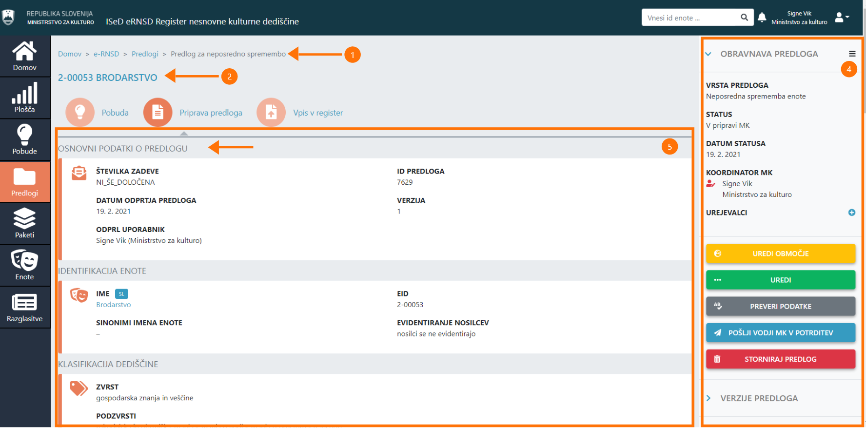
Stran je sestavljena iz naslednjih sklopov:
- drobtinice,
- EID in naziv enote, za katero je izdelan predlog,
- poudarjena vsebina o predlogu in
- glavna vsebina razdeljena na več zavihkov - s klikom na ikono ali ime zavihka uporabnik lahko pregleduje različne vsebine; siva puščica kaže, katera vsebina je trenutno prikazana.

Poudarjena vsebina o predlogu
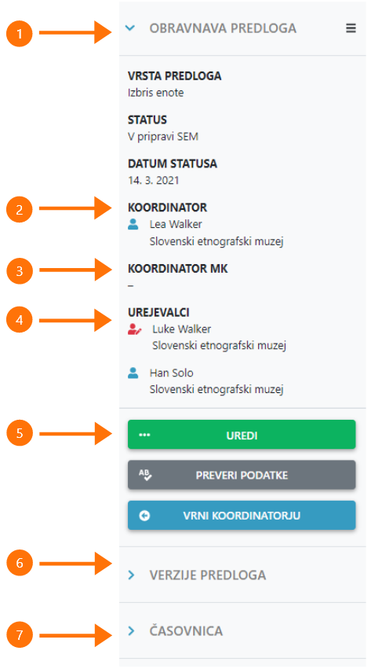
Na desni strani je »Poudarjena vsebina o predlogu«:
- Statusne informacije, kot so:
  - vrsta predloga,
  - status,
  - datum statusa.
- Koordinator – uporabnik SEM. Kako zamenjati koordinatorja, poglejte v poglavju »Delo s predlogom«.
- Koordinator MK – uporabnik MK. Kako določiti ali zamenjati koordinatorja, poglejte v poglavju »Delo s predlogom«.
- Urejevalci – uporabniki, ki lahko urejajo predlog, ko jim je predlog dodeljen v urejanje. Za več informacij o urejevalcih poglejte poglavje »Delo s predlogom«.
- Akcije za delo na predlogu – seznam akcij je prilagojen glede na status predloga in pravice uporabnika.
- Verzije predloga - sekcijo lahko razgrnete in dobite seznam vseh verzij tega predloga; če kliknete na verzijo, boste preusmerjeni na zgodovinski pregled predloga; v zgodovinskem pregledu puščica pred verzijo označuje, katero verzijo pregledujete; s klikom na drugo verzijo lahko spremenite, katera verzija je prikazana; zgodovinski pregled lahko zapustite samo s klikom na povezavo »Zapusti pregled zgodovine«.
- Časovnica – sekcijo lahko razgrnete in dobite kronološki seznam pomembnih dogodkov na predlogu; prikazani so datum dogodka, dogodek, ustvarjalec dogodka in komentar, če je podan.

Vsebina predloga
Zavihek »Priprava predloga« je namenjen pregledu vsebine predloga.
Vsebina predloga je razdeljena na sklope:
- Osnovni podatki o predlogu (številka zadeve, datum odprtja predloga, uporabnik, ki je odprl predlog, id predloga in trenutna verzija);
- Identifikacija enote (ime enote, EID in sinonimi imena enote);
- Klasifikacija dediščine (zvrst, podzvrst, tip, obseg, strokovna področja in pristojna OE);
- Opis (tipološka gesla, kratek opis, dolg opis, datacija in avtorji);
- Lokacija (poligon, naselje, občina, opis lokacije, opomba, naslovi, centroid, površina, natančnost območja in meja);
- Varstvo (kategorija režima, usmeritve in mednarodno varstvo),
- Utemeljitev vpisa;
- Karakteristična fotografija;
- Karakteristični video;
- Karakteristični avdio;
- Nosilci (samo pri predlogu za vpis enote);
- Nosilec (samo pri predlogih za nosilce);
- Utemeljitve (razlog, utemeljitev predloga, utemeljitev odločitve);
- Priloge.
Pri predlogu za izbris niso prikazani vsi sklopi. Prikazani so samo Osnovni podatki o predlogu, Identifikacija enote in Utemeljitve.
Pozor! Na tej strani ne morete spremeniti podatkov. Glede urejanja podatkov poglejte poglavje »Delo s predlogom«.

Povezane pobude
Zavihek »Povezane pobude« je namenjena prikazu povezanih pobud. Pobud je lahko več. Ena kartica predstavlja eno pobudo. Če kliknete na povezavo »ID pobude«, boste preusmerjeni na stran »Vpogled v pobudo«.
Pobude dodate na seznam na tri načine:
- če ste uspešno izvedli akcijo »Nov predlog iz pobude«,
- če ste uspešno izvedli akcijo »Povezovanje pobude s predlogi« ali
- če ste uspešno izvedli akcijo »Povezovanje predloga s pobudami«.
Poglejte poglavja:
- »Dodajanje novega predloga iz pobude«,
- »Povezovanje pobude z obstoječim predlogom« in
- »Povezovanje predloga s pobudo«.

Prenos v register
Zavihek »Vpis v register« je namenjen statusu prenosa v register. Če pri prenosu pride do napake, preverite napake in jih poskusite odpraviti z urejanjem predloga. Če napake ne morete odpraviti, se obrnite na tehnično pomoč.
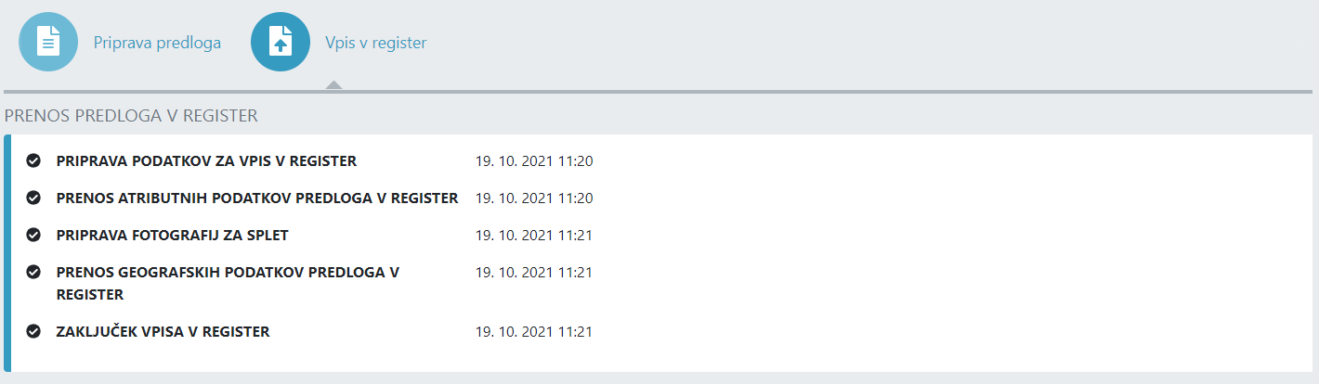

Delo s predlogom
Glede splošnih funkcionalnosti dela s predlogom preberite poglavje »Delo s predlogom«.

Urejanje predloga

Kdo lahko ureja predlog in kdaj?
Pri navadnih predlogih je akcija na voljo:
- če ste trenutni urejevalec in
- če je status predloga:
  - »V pripravi SEM« ali
  - »V dopolnitvi na SEM« ali
  - »V pregledu MK« ali
  - »Dopolnitev v pregledu MK«.
Pri neposredni spremembi je akcija na voljo:
- če ste trenutni urejevalec in
- če je status predloga »V pripravi MK«.

Storno predloga
V fazi priprave predloga predlog lahko stornirate.

Kdo lahko stornira predlog in kdaj?
Pri navadnih predlogih je akcija na voljo:
- če ste koordinator predloga in
- če je status predloga »V pripravi SEM«.
Pri neposrednih spremembah je akcija na voljo:
- če ste koordinator predloga MK in
- če je status predloga »V pripravi MK«.

Kako storniram predlog?
- Odprite stran »Vpogled v predlog«.
- Kliknite na gumb »Storniraj predlog«.
- Obvezno vpišite komentar; komentar bo viden na časovnici.
- Kliknite na gumb »Potrdi« oz. »Prekliči«, če želite prekiniti akcijo.
- Na koncu uspešno izvedene akcije je status predloga »Stornirano« in predloga ne morete več urejati.

Pošiljanje predloga v pregled vodji SEM

Kdo lahko pošlje predlog v pregled vodji SEM in kdaj?
Akcija je na voljo:
- Če ste koordinator predloga
- Če je status predloga:
  - »V pripravi SEM« ali
  - »V dopolnitvi na SEM«.
Pozor! Akcija ne bo uspešna, če predlog ni pravilno izpolnjen.

Kako pošljem predlog v potrjevanje vodji SEM?
- Odprite stran »Vpogled v predlog«.
- Kliknite na gumb »Pošlji vodji SEM« oz. »Dopolnitev pošlji vodji SEM«; kateri gumb je na voljo, je odvisno od tega, ali predlog pošiljate v potrditev prvič ali po dopolnitvah, ki so zahtevane s strani MK.
- Če želite, vpišite komentar; komentar bo viden na časovnici.
- Kliknite na gumb »Potrdi« oz. »Prekliči«, če želite prekiniti akcijo.
- Na koncu uspešno izvedene akcije je status predloga »Poslano vodji SEM« oz. »Dopolnitev poslana vodji SEM« in predloga ne morete več urejati.
Pozor! Predloga ne boste mogli poslati, dokler ni pravilno izpolnjen - če dobite seznam napak, jih morate najprej popraviti.

Pregled in potrjevanje predloga s strani vodje SEM
Vodja SEM lahko:
- zavrne predlog – če predlog še ni posredovan na MK;
- umakne predlog – če je zahtevana dopolnitev od MK;
- zahteva dopolnitev predloga (od nosilca);
- predlog pošlje v potrditev MK.
Akcije so na voljo:
- če ste vodja SEM in
- če je status predloga:
  - »Poslano vodji SEM« ali
  - »Dopolnitev poslana vodji SEM«.

Kako pošljem predlog v potrditev MK?
- Odprite stran »Vpogled v predlog«.
- Kliknite na gumb »Pošlji predlog na MK« oz. »Dopolnitev pošlji na MK«; kateri gumb je na voljo, je odvisno od tega, ali predlog pošiljate v potrditev prvič ali po dopolnitvah, ki so zahtevane s strani MK.
- Če želite, vpišite komentar; komentar bo viden na časovnici.
- Kliknite na gumb »Potrdi« oz. »Prekliči«, če želite prekiniti akcijo.
- Na koncu uspešno izvedene akcije je status predloga »Poslano na MK« oz. »Dopolnitev poslana na MK«.

Kako zahtevam dopolnitev predloga?
- Odprite stran »Vpogled v predlog«.
- Kliknite na gumb »Zahtevaj dopolnitev«.
- Obvezno vpišite komentar; komentar bo viden na časovnici.
- Kliknite na gumb »Potrdi« oz. »Prekliči«, če želite prekiniti akcijo.
- Na koncu uspešno izvedene akcije je status predloga ponovno »V pripravi SEM«; predlog je dodeljen v urejanje nosilcu.

Kako zavrnem predlog?
- Odprite stran »Vpogled v predlog«.
- Kliknite na gumb »Zavrni predlog«.
- Obvezno vpišite komentar; komentar bo viden na časovnici.
- Kliknite na gumb »Potrdi« oz. »Prekliči«, če želite prekiniti akcijo.
- Na koncu uspešno izvedene akcije je status predloga »Zavrnjeno na SEM« in predloga nobeden ne more več urejati.
Pozor! Akcija je na voljo samo v statusu Poslano vodji SEM.

Kako umaknem predlog?
- Odprite stran »Vpogled v predlog«.
- Kliknite na gumb »Umakni predlog«.
- Obvezno vpišite komentar; komentar bo viden na časovnici.
- Kliknite na gumb »Potrdi« oz. »Prekliči«, če želite prekiniti akcijo.
- Na koncu uspešno izvedene akcije je status predloga »Umaknjeno« in predloga nobeden ne more več urejati.
Pozor! Akcija je na voljo samo v statusu »Dopolnitev poslana vodji SEM«.

Pregled in potrjevanje predloga na MK
Ko vodja SEM pošlje predlog na MK, je treba najprej določiti, kdo bo koordinator MK. Dokler koordinator MK ni določen, ni možno ne urejanje ne potrjevanje predloga.
Koordinator MK lahko:
- ureja predlog,
- pošlje lekturo v potrditev na SEM (samo pri vpisu enote),
- pošlje v potrditev vodji MK.
Akcije so na voljo:
- če ste koordinator predloga MK in
- če je status predloga:
  - »V pregledu MK« ali
  - »Dopolnitev v pregledu MK« «,
  - »Zavrnitev lekture v pregledu na MK«.

Kako se določi koordinator MK?
- Odprite stran »Vpogled v predlog«.
- Če niste vodja MK, kliknite na gumb »Prevzemi predlog«.
- Odprite stran »Vpogled v predlog«.
- Če ste vodja MK, kliknite na gumb »Določi nosilca predloga«.
- Poiščite in izberite uporabnika MK;

Kako pošljem predlog v potrjevanje vodji MK?
- Odprite stran »Vpogled v predlog«.
- Kliknite na gumb »Pošlji predlog vodji« oz. »Dopolnitev pošlji vodji MK«; katera akcija je na voljo je odvisno, ali ste od SEM zahtevali dopolnitev ali ne.
- Izberite odločitev – potrditev ali zavrnitev predloga.
- Če želite, vpišite komentar; komentar bo viden na časovnici.
- Kliknite na gumb »Potrdi« oz. »Prekliči«, če želite prekiniti akcijo.
- Na koncu uspešno izvedene akcije je status predloga »Poslano vodji MK« oz. »Dopolnitev poslana vodji MK« in predloga ne morete več urejati.

Kako pošljem predlog v potrditev lekture na SEM?
- Odprite stran »Vpogled v predlog«.
- Če je predlog lektoriran, kliknite na gumb »Pošlji v potrditev na SEM«.
- Če želite, vpišite komentar; komentar bo viden na časovnici.
- Kliknite na gumb »Potrdi« oz. »Prekliči«, če želite prekiniti akcijo.
- Na koncu uspešno izvedene akcije je status predloga »Potrditev lekture na SEM«.

Pregled in potrditev lekture predloga na SEM

Kdo lahko potrdi oz. zavrne lekturo predloga in kdaj?
Akcije so na voljo:
- če ste koordinator predloga in
- če je status predloga:
  - »Potrditev lekture na SEM«.

Kako potrdim lekturo?
- Odprite stran »Vpogled v predlog«.
- Če je predlog lektoriran, kliknite na gumb »Potrdi in pošlji na MK«.
- Če želite, vpišite komentar; komentar bo viden na časovnici.
- Kliknite na gumb »Potrdi« oz. »Prekliči«, če želite prekiniti akcijo.
- Na koncu uspešno izvedene akcije je status predloga »Poslano vodji MK«.

Kako zavrnem lekturo?
- Odprite stran »Vpogled v predlog«.
- Če je predlog lektoriran, kliknite na gumb »Zavrni potrditev«.
- Obvezno vpišite komentar; komentar bo viden na časovnici.
- Kliknite na gumb »Potrdi« oz. »Prekliči«, če želite prekiniti akcijo.
- Na koncu uspešno izvedene akcije je status predloga »Zavrnitev lekture v pregledu na MK«.

Potrditev predloga s strani vodje MK
Ko koordinator MK pošlje predlog v potrditev vodji MK, je odločitev glede predloga že podana.
Vodja MK lahko:
- potrdi predlog,
- zavrne predlog,
- zahteva dopolnitev predloga.
Akcije so na voljo:
- če ste vodja MK in
- če je status predloga:
  - »Poslano vodji MK« ali
  - »Dopolnitev poslana vodji MK.

Kako potrdim predlog?
- Odprite stran »Vpogled v predlog«.
- Kliknite na gumb »Potrdi predlog«.
- Če želite, vpišite komentar; komentar bo viden na časovnici.
- Kliknite na gumb »Potrdi« oz. »Prekliči«, če želite prekiniti akcijo.
- Na koncu uspešno izvedene akcije je status predloga »Potrjeno MK« in predloga nobeden ne more več urejati.
- ISeD bo začel prenos predloga v register; ob uspešnem prenosu se status predloga spremeni v »Vpisano v register«.

Kako zavrnem predlog?
- Odprite stran »Vpogled v predlog«.
- Kliknite na gumb »Potrdi zavrnitev«.
- Obvezno vpišite komentar; komentar bo viden na časovnici.
- Kliknite na gumb »Potrdi« oz. »Prekliči«, če želite prekiniti akcijo.
- Na koncu uspešno izvedene akcije je status predloga »Zavrnjeno MK« in predloga nobeden več ne more urejati.

Kako zahtevam dopolnitev predloga?
- Odprite stran »Vpogled v predlog«.
- Kliknite na gumb »Zahtevaj dopolnitev na SEM«.
- Obvezno vpišite komentar; komentar bo viden na časovnici.
- Kliknite na gumb »Potrdi« oz. »Prekliči«, če želite prekiniti akcijo.
- Na koncu uspešno izvedene akcije je status predloga »V dopolnitvi SEM«; Predlog bo dodeljen v urejanje koordinatorju SEM.

Pobude

Iskalnik pobud
Stran je namenjena iskanju in prikazovanju seznama pobud in je sestavljena iz več sekcij:
- Dodajanje nove pobude - kliknite na ikono »plus« in izberite vrsto pobude; aplikacija vas bo preusmerila na ustrezen čarovnik (več o čarovniku poglejte v poglavju »Čarovnik za urejanje podatkov«).
- Rezultati iskanja - prikazano le nekaj osnovnih podatkov o pobudi; če uporabnik klikne na posamezno pobudo, ga bo aplikacija preusmerila na stran za vpogled v pobudo, na kateri so prikazani vsi podatki pobude. Seznam se lahko ureja – v glavi tabele je navedeno po katerih poljih. Prikazano je tudi število vseh zadetkov; daljši seznam je prikazan na več straneh; pod tabelo je prikazano število strani, ki se tudi uporablja za navigacijo.
- Dodatni filtri – število zadetkov vpliva tudi uporaba filtrov za omejitev iskanja; glej poglavje »Omejitev rezultatov iskanja s filtri«.

Omejitev rezultatov iskanja s filtri
Uporabnik lahko omeji seznam z uporabo dodatnih filtrov:
- iskanje po EID ali nazivu enote;
- prikaz pobud, kjer je uporabnik koordinator;
- izbira enega ali več statusov pobude;
- izbira ene ali več vrst pobude;
- izbira načina oddaje pobude.

Pozor! Pri sočasni uporabi filtrov iz različnih skupin (npr. po statusu ib vrsti pobude) velja, da bodo prikazane le pobude, ki izpolnjujejo vse pogoje.

Vpogled v pobudo
Stran je namenjena pregledu vseh podatkov pobude.
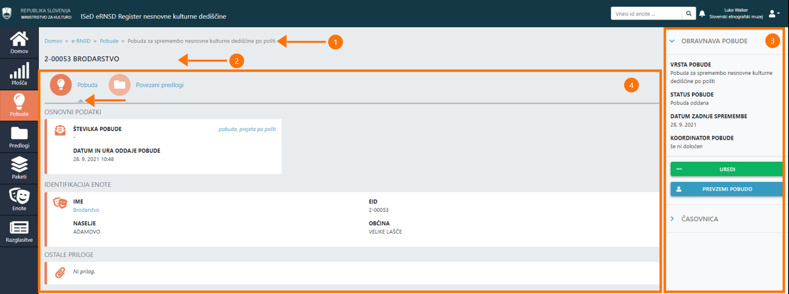
Stran je sestavljena iz naslednjih sklopov:
- drobtinice,
- EID in naziv enote, za katero je izdelana pobuda,
- poudarjena vsebina o pobudi in
- glavna vsebina razdeljena na več zavihkov - s klikom na ikono ali ime zavihka uporabnik lahko pregleduje različne vsebine; siva puščica kaže, katera vsebina je trenutno prikazana.

Poudarjena vsebina o pobudi
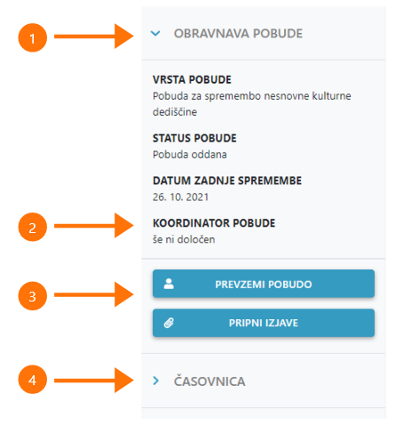
Na desni strani je »Poudarjena vsebina o pobudi«:
- Statusne informacije, kot so:
  - vrsta pobude,
  - status,
  - datum zadnje spremembe.
- Koordinator pobude – uporabnik SEM. Kako zamenjati koordinatorja, poglejte v poglavju »Delo s predlogom«.
- Akcije za delo na pobudi – seznam akcij je prilagojen glede na status pobude in pravice uporabnika.
- Časovnica – sekcijo lahko razgrnete in dobite kronološki seznam pomembnih dogodkov na pobudi; prikazani so datum dogodka, dogodek, ustvarjalec dogodka in komentar, če je podan.

Vsebina pobude
Zavihek »Pobuda« je namenjen pregledu vsebine pobude.
Vsebina pobude je razdeljena na sklope:
- Osnovni podatki o pobudi (številka pobude, datum in ura oddaje pobude, pobudnik);
- Identifikacija enote (ime enote in EID, če obstaja);
- Opis kulturne dediščine (pri pobudah za vpis enote);
- Opis spremembe (pri pobudah za spremembo ali izbris);
- Priloge.
Različne vrste pobud imajo različne sklope.
Pozor! Na tej strani ne morete spremeniti podatkov. Glede urejanja podatkov poglejte poglavje »Delo s pobudo«.

Povezani predlogi
Zavihek »Povezani predlogi« je namenjena prikazu povezanih predlogov. Predlogov je lahko več. Ena kartica predstavlja en predlog. Če kliknete na povezavo »ID predloga«, boste preusmerjeni na stran »Vpogled v predlog«.
Predloge dodate na seznam na tri načine:
- če ste uspešno izvedli akcijo »Nov predlog iz pobude«,
- če ste uspešno izvedli akcijo »Povezovanje pobude s predlogi« ali
- če ste uspešno izvedli akcijo »Povezovanje predloga s pobudami«.
Poglejte poglavja:
- »Dodajanje novega predloga iz pobude«,
- »Povezovanje pobude z obstoječim predlogom« in
- »Povezovanje predloga s pobudo«.

Delo s pobudo
Kaj lahko uporabnik dela na pobudi je odvisno od več stvari:
- kakšne so odobrene pravice uporabnika v varnostni shemi;
- kateri organizaciji pripada uporabnik – SEM ali MK;
- katera je vloga uporabnika na posamezni pobudi;
- v katerem statusu je sama pobuda.

Dodajanje nove pobude

Kdo lahko doda novo pobudo?
Akcija je na voljo, če ste uporabnik SEM.

Kako dodam nov pobudo?
Pobudo lahko dodate na več straneh:
- na domači plošči,
- na iskalniku pobud

Dodajanje nove pobude iz domače plošče
- Na »Domači plošči« v sekciji »Bližnjice« kliknite na »Nova pobuda«.
- Izberite vrsto pobude.
- Preusmerjeni boste na »Čarovnik za urejanje podatkov«.

Dodajanje novega predloga iz iskalnika pobud
- Na strani »Iskalnik pobud« kliknite na ikono »plus«.
- Izberite vrsto pobude.
- Preusmerjeni boste na »Čarovnik za urejanje podatkov«.

Prevzem pobude

Kdo lahko prevzame pobudo in kdaj?
Akcija je na voljo:
- če ste uporabnik SEM;
- če je status pobude »Pobuda oddana«.

Kako prevzamem pobudo?
- Odprite stran »Vpogled v pobudo«.
- Kliknite na gumb »Prevzemi pobudo«.
- Če želite, vpišite komentar; komentar bo viden na časovnici;
- Kliknite na gumb »Potrdi« oz. »Prekliči«, če želite prekiniti akcijo.
- Na koncu uspešno izvedene akcije bo status pobude »Pobuda v pregledu«.

Določitev koordinatorja pobude

Kdo lahko prevzame pobudo in kdaj?
Akcija je na voljo:
- če ste vodja SEM;
- če je status pobude »Pobuda oddana«.

Kako določim koordinatorja pobude?
- Odprite stran »Vpogled v pobudo«.
- Kliknite na gumb »Dodeli pobudo koordinatorju«.
- Poiščite in izberite uporabnika.
- Če želite, vpišite komentar; komentar bo viden na časovnici;
- Kliknite na gumb »Potrdi« oz. »Prekliči«, če želite prekiniti akcijo.
- Na koncu uspešno izvedene akcije bo status pobude »Pobuda v pregledu«.

Zamenjava koordinatorja pobude

Kdo lahko zamenja koordinatorja pobude?
Koordinatorja pobude lahko zamenja le vodja SEM.

Kako zamenjam koordinatorja pobude?
- Odprite stran »Vpogled v pobudo«.
- V sekciji »Poudarjena vsebina o pobudi« zraven imena nosilca, ki ga želite zamenjati, kliknite na ikono »tri pikice«.
- Kliknite »Zamenjaj koordinatorja«.
- Izberite uporabnika iz seznama.
- Kliknite gumb »Potrdi« oz. »Prekliči«, če želite prekiniti akcijo.

Urejanje pobude

Kdo lahko ureja pobudo in kdaj?
Akcija je na voljo:
- če ste pobudo dodali v aplikacijo ali
- če ste koordinator pobude;
- če je način oddaje pobude po pošti.
Pozor! Če je pobuda oddana prek spleta, se ne more urejati.

Kako urejam pobudo?
- Odprite stran »Vpogled v pobudo«.
- Kliknite na gumb »Uredi«.
- Preusmerjeni boste v »Čarovnik za urejanje podatkov«.
- Ko končate z urejanjem atributnih podatkov, kliknite »Shrani in zapri«.
Urejanje pobude lahko kadar koli prekinete in nadaljujete kasneje. Ni potrebno, da vse podatke čarovnika izpolnite hkrati.

Pripenjanje izjav

Kdo lahko pripne izjave in kdaj?
Akcija je na voljo:
- če ste uporabnik SEM in
- če je pobuda v statusu »Pobuda oddana« ali »Pobuda v pregledu«.

Kako pripnem izjave?
- Odprite stran »Vpogled v pobudo«.
- Kliknite na gumb »Pripni izjave«.
- Preusmerjeni boste na čarovnik za pripenjanje prilog; za vsako pripeto izjavo izpolnite obvezne podatke (vrsto priloge).
- Ko končate z urejanjem atributnih podatkov, kliknite »Shrani in zapri«.

Preverjanje popolnosti pobude

Kdo lahko označi, da je pobuda popolna ali nepopolna in kdaj?
Akcija je na voljo:
- če ste koordinator pobude in
- če je pobuda v statusu »Pobuda v pregledu«.

Kako označim, da je pobuda popolna?
- Odprite stran »Vpogled v pobudo«.
- Kliknite na gumb »Pobuda je popolna«.
- Če želite, vpišite komentar; komentar bo viden na časovnici.
- Kliknite na gumb »Potrdi« oz. »Prekliči«, če želite prekiniti akcijo.
- Na koncu uspešno izvedene akcije je status pobude »Pobuda popolna«.

Kako označim, da pobuda ni popolna?
- Odprite stran »Vpogled v pobudo«.
- Kliknite na gumb »Pobuda ni popolna«.
- Obvezno vpišite komentar; komentar bo viden na časovnici.
- Kliknite na gumb »Potrdi« oz. »Prekliči«, če želite prekiniti akcijo.
- Na koncu uspešno izvedene akcije je status pobude »Pobuda nepopolna« in je postopek končan.

Posredovanje pobude na delovno skupino

Kdo lahko posreduje pobudo na delovno skupino in kdaj?
Akcija je na voljo:
- če ste koordinator pobude,
- in če je status pobude »Pobuda popolna«.

Kako posredujem pobudo na delovno skupino?
- Odprite stran »Vpogled v pobudo«.
- Kliknite na gumb »Posreduj na DS.«.
- Če želite, vpišite komentar; komentar bo viden na časovnici.
- Kliknite na gumb »Potrdi« oz. »Prekliči«, če želite prekiniti akcijo.
- Na koncu uspešno izvedene akcije je status pobude »Pobuda na delovni skupini« in je postopek končan.

Sprejetje pobude

Kdo lahko vpiše odločitev o pobudi in kdaj?
Akcija je na voljo:
- če ste koordinator pobude,
- in če je status pobude »Pobuda je na delovni skupini«.

Kako označim, da je pobuda sprejeta?
- Odprite stran »Vpogled v pobudo«.
- Kliknite na gumb »Pobuda sprejeta«.
- Če želite, vpišite komentar; komentar bo viden na časovnici.
- Kliknite na gumb »Potrdi« oz. »Prekliči«, če želite prekiniti akcijo.
- Na koncu uspešno izvedene akcije je status pobude »Pobuda sprejeta« in je postopek končan.

Kako označim, da je pobuda zavrnjena?
- Odprite stran »Vpogled v pobudo«.
- Kliknite na gumb »Pobuda zavrnjena«.
- Obvezno vpišite komentar; komentar bo viden na časovnici.
- Kliknite na gumb »Potrdi« oz. »Prekliči«, če želite prekiniti akcijo.
- Na koncu uspešno izvedene akcije je status pobude »Pobuda zavrnjena« in je postopek končan.

Nadaljevanje pobude z izdelavo novega predloga
Poglejte poglavje »Dodajanje novega predloga iz pobude«.

Povezovanje pobude z obstoječim predlogom

Kdo lahko poveže pobudo s predlogom in kdaj?
Akcija je na voljo:
- če ste koordinator pobude in
- če je pobuda sprejeta.

Kako povežem pobudo s predlogom?
- Odprite stran »Vpogled v pobudo«.
- Kliknite na zavihek »Povezani predlogi«.
- V sekciji »Povezani predlogi« kliknite na ikono »plus«.
- Izberite predlog – prikazani so ID predloga, naziv in EID enote.
- Če želite, vpišite komentar; komentar bo viden na časovnici pobude in predloga.
- Kliknite na gumb »Shrani« oz. »Zapri«, če želite prekiniti akcijo.
- Po uspešno izvedeni akciji bo dodana kartica z novim predlogom na seznam.

Kako odstranim povezavo predloga s pobudo?
- Odprite stran »Vpogled v pobudo«.
- Kliknite na zavihek »Povezani predlogi«.
- V sekciji »Povezani predlogi« na kartici predloga kliknite na ikono »tri pikice«.
- Kliknite na povezavo »Odstrani povezavo«.
- Preusmerjeni boste na opozorilo, da bo povezava izbrisana.
- Kliknite na gumb »Potrdi« oz. »Prekliči«, če želite prekiniti akcijo.
- Obvezno vpišite komentar; komentar bo viden v časovnici.
- Po uspešno izvedeni akciji bo kartica odstranjena iz seznama.

